BMP™71 – Mobilni stampac za industrijsko obelezavanje
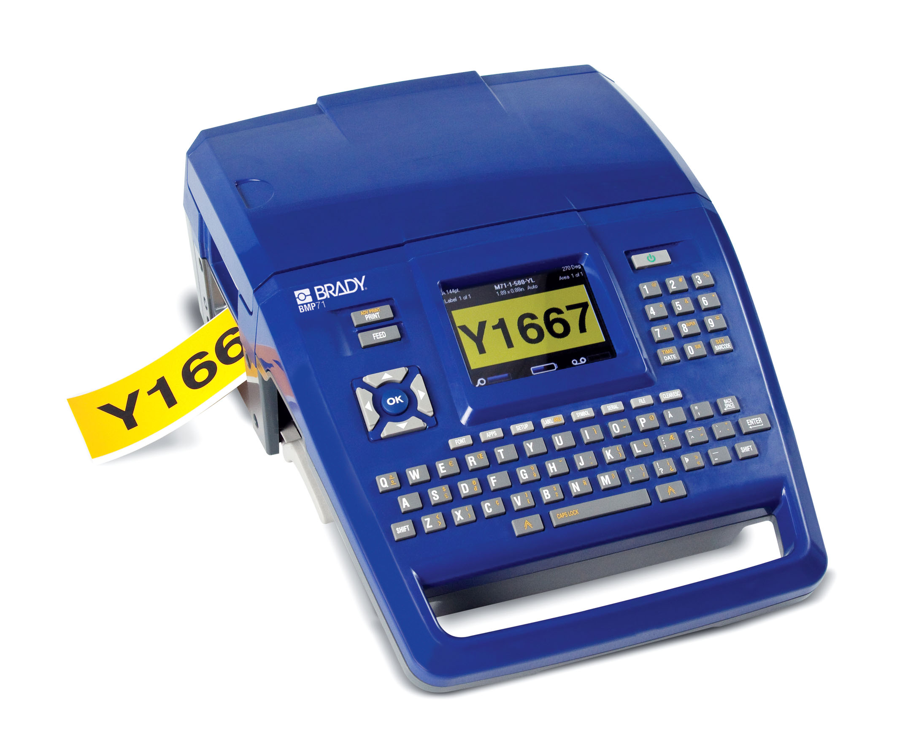

BMP™71 – Mobilni stampac je Brady-jev najnoviji portabl stampac za najsire potrebe industrijskog obelezavanja. Idealan za obelezavanje kablova i zica, od energetike do telekomunikacija i informatike, ovaj stampac ima, istovremeno, i siroke mogucnosti kada je u pitanju stampa svih vrsta znakova vezanih za industrijsko obelezavanje – od obelezavanja cevi i cevovoda, do stampe znakova vezanih za sigurnost na radu. Ovaj stampac, inace vodeci u Brady ponudi malih, kompaktnih stampaca, pogodnih za rad na terenu i u teskim uslovima, ucvrscuje poziciju Brady-ja kao vodece svetske kompanije u ovoj oblasti.
BMP71 je stampac lak za koriscenje, ne zahteva nikakvu posebnu obuku, a veliki LCD monitor u boji maksimalno olaksava rad, narocito kombinovan sa standardnom QWERTY tastaturom, sto omogucava izuzetno laku izradu znakova, identifikacionih plocica, teksta, simbola, itd.

BMP71 prepun novih resenja i mogucnosti:
- Sadrzi aplikacije i setovanja za telekomunikacione, informaticke i znake sigurnosti na radu
- WYSIWYG korisnicki interfejs ➔ nema potrebe za takozvanim print preview ➔ nema trosenja materijala za probu ➔ svaka nalepnica na rolni se koristi
- Velika brzina stampe – 38.1 mm/sec
- Na raspolaganju su opcije sa QWERTY, AZERTY, QWERTZ ili cirilcnom tastaturom
- Veliki broj jezika i karaktera koji omogucavaju koriscenje u razlicitim zemljama ili regionima
- Lako punjenje stampaca, odnosno postavljanje ili promena traka i ribona
- Takozvana pametna touch screen tehnologija jos vise ubrzava i olaksava rad na stampi
- Dugotrajna baterija omogucava rad bilo gde, cak i na najudaljenijim lokacijama
- Indikatori stanja baterije, preostale duzine trake za stampu i ribona na displeju…
- Automatsko podesavanje velicine fonta u zavisnosti od nalepnice na kojoj se stampa
- 200MB sopstvene memorije omogucava pohranjivanje i cuvanje biblioteke od 100, 000 nalepnica!

BMP71 stampacem mozete stampati mnostvo Brady formata nalepnica i markera, ukljucujuci Perma Sleeves™ , Self-laminating Labels, EPREP, Diecut Labels and much more…
Sve materijale za stampu stampac prepoznaje sam i setuje se automatski, cime se smanjuje mogucnost greske i rastur materijala prilikom pripreme.

BMP™71, “Pametni stampac”

Osnovni podaci:

Standard / Certifikat | FCC Class A approved
Rezolucija stampe | 300 dpi
Brzina stampe | 38mm/sec
Nacin stampe | Termo transfer
Primene | Telekomunikacije i informatika  Sigurnost na radu i radovi na odrzavanju postrojenja  Opste & Industrijsko obelezavanje (ID)  Info paneli & obelezavanja enterijera  Laboratorijska obelezavanja  Obelezavanje stampanih ploca i elektronskih sklopova i komponenti  Obelezavanje zica i kablova  Izrada sigurnosnih identifikacionih kartica  Obelezavanje cevi  Obelezavanje inventara / osnovnih sredstava / alata
Vreste potrosnog materijala (trake, nalepnice, plocice, etikete, markeri za elektricne provodnike, zice, kablove i komponente, markeri za obelezavanje cevi… | Baneri duzine do 1016 mm na traci (opcija Landscape)  Baneri po sirini trake (opcija Portrait)  Obelezavanje zica  Obelezavanje zica i kablova – takozvani zastavica (Flag) marker  Obelezavanje klema i razvodnih ormara  Obelezavanje cevi  Sve vrste oznaka vezanih za bezbednost na radu  EPREP program – program koji zamenjuje klasicne gravirane plocice
Simboli | Preko 500 simbola
Tastatura | QWERTY, AZERTY, QWERTZ, CIRILICA
Dnevni kapacitet | 1000 nalepnica / dan
Displej | 3,5” QVGA pun kolor LCD
Osetljivost displeja na svetlo spolja | Da
Velicina karaktera | 4 do 170 pt
Sirina etikete / nalepnice | 50,8 mm
Sirina trake | Od 6.35 mm do 50.8 mm
Najveca sirina stampe | 45.974 mm
Najveca duzina stampe u komadu | Do 1016 mm
Najveca duzina rolne / dimenzije | 15.24 m ili 152.4 mm za pojedinacno umetanje
Boja stampe | Jednobojna, kombinacijom boje trake i ribona dobijaju se zeljene kombinacije boja
Viselinijska stampa | Da
Rotacija stampanih objekata | Da
Numericki nizovi / sekvence | Da
Barkod tipovi | 39 and 128 – 1 D (Linear)
PC veza | Da
Rad kao periferni stampac | Da
File Transfer iz PC do stampaca | Da
Sofware | LabelMark i Markware
Mogucnost samostalnog rada | Da
Konekcija | USB
Rad na terenu | Da
Memorija | 200 MB – do 100,000 gotovih oznaka / nalepnica
Snabdevanje energijom | Punjiva baterija, elektricna mreza
Trajanje baterije | Do 4000 nalepnica dimenzija 25.4 mm X 50.8 mm
Punjenje baterija, trajanje | 4 sata ako se istovremeno ne stampa, nesto duze ako se uz punjenje i stampa.  Opcija sa takozvanim brzim punjacem omogucava punjenje za 1 sat.
Radna temperatura | 4° - 49 ° C
Potrosni materijal (trake, riboni…) | Preko 400 pozicija, neprekkidne (rolna), polusecene i pojedinacne nalepnica
Stampa razlicitih oblika | Stampa materijala (trake) u rolni, pojedinacnih i polusecenih nalepnica
Dimenzije | 332.70 mm X 241.30 mm X 116.80 mm
Tezina | 2.49 kg sa baterijom
Garancija | 12 meseci

BMP71 se standardno isporucuje:

- BMP71 stampac
- Baterije
- Punjac baterija sa adapterima
- USB kabl
- Adapter za koriscenje potrosnog materijala Brady TRS 2200®/HandiMark™ stampaca
- Pribor za ciscenje
- Produkt CD (sadrzi uputstvo za upotrebu, drajver i video uputstvo za rad)
- Prirucnik za takozvano brzo pokretanje stampaca
- M71-R6000 crni ribon
- M71-31-423 polusecene nalepnice i M71C-2000-580-WT nalepnice
- Kofer za nosenje, zastitni, od tvrdog materijala

Osnovni sadrzaji i povoljnosti za korisnika

 | Osobina | Prednost
1 | Pouzdan industrijski stampac, prilagodjen za rad na terenu, termp transfer stampa | Stampac je predvidjen za koriscenje u teskim uslovima
2 | Veliki i pregledan kolor displej | Omogucava uvid u toku rada u realan izgled materijala koji se stampa, kao i sva podesavanja pre stampe, cime se stedi i vreme i materijal.  Displej je dobro vidljiv u svim uslovima.
3 | Displej indikatori za:  - Katalosku oznaku materijala  - Velicinu i boju materijala  - Broj preostalih etiketa u rolni  - Stanje baterije  - Podrucje za stampu i rasporedi  - Velicina fonta i rotacija  - Stanje ribona | Display communicates important status  information.  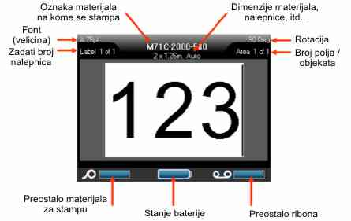
4 | Stampa stotine postojecih traka, nalepnica i plocica iz Brady asortimana, ukljucujuci PermaSleeves™, laminirane nalepnice sa zastitnim slojem, EPREP plocice (zamena za gravirane plocice), reflektujuce, fosforescentne, kao i plocice za sprecavanje kradje. | Sve vrste materijala se stampaju na jednom stampacu.
5 | Stampa na preko 30 razlicitih materijala | BMP71 stampac se moze koristiti za najrazlicitije namene..
6 | Takozvana Smart Cell Technology ugradjena u kasete sa trakama, nalepnicama, plocicama i ribonima. | Na ovaj nacin stampac sam prepoznaje materijal na kome se zeli stampa i sam se podesava, cime se stedi materijal i vreme, dok se istovremeno smanjuje mogucnost greske.
7 | Samostalan rad (Standalone), bez potrebe da stampac bude povezan sa kompjuterom. | Potpuna funkcionalnost, bez potrebe da stampac bude povezan sa kompjuterom, cini ovaj stampac istinski mobilnim i omogucava njegovo koriscenje na terenu i tesko dostupnim mestima.
8 | Stampa i sa LabelMark™ i MarkWare™ softverom | Povecavaju se mogucnosti stampaca koriscenjem prednosti koje pruzaju ovi pouzdani i provereni softveri.
9 | Mogucnost transfera fajlova iz stampaca u  LabelMark™ softver. | Pruza se mogucnost dorade i cuvanja vec gotovih fajlova.
10 | Punjiva baterija sa punjacem. | Dugotrajna baterija omogucava koriscenje stampaca bilo gde.
11 | Ugradjena rucica za nosenje | Olaksava rukovanje stampacem i u najtezim uslovima industrijskog okruzenja.
12 | Otporan i cvrst kofer za transport stampaca | Olaksava nosenje stampaca i pribora i smanjuje mogucnost ostecenja.
13 | Stampa sirine do 50.80 mm; mogucnost stampe nalepnica do 1016 mm duzine. | Koriscenje traka omogucava stampu i veoma dugih nalepnica, cime je moguce zadovoljiti i najzahtevnije uslove kod industrijskog obelezavanja, kao sto je obelezavanje cevi i cevovoda na primer.
14 | Stampa na svim materijalima koji se koriste i u Brady stampacima TLS2200 i HandiMark. | Ovim novi stampac objedinjuje funkcije stampaca TLS2200 i/ili HandiMark tako da nema potrebe za nabavkom novih stampaca: 3 stampaca u jednom.
15 | Lak za koriscenje, pouzdan noz za secenje odstampanog materijala; samocisceci | Ugradjeni noz koji se sam cisti omogucava precizno secenje odstampanog materijala, bez potrebe za koriscenjem dodatnog alata.
16 | Brzina stampe od skoro 4 cm/sec cini ovaj stampac trenutno najbrzim industrijskim stampacem na svetu. | Usteda u vremenu.
17 | QWERTY, QWERTZ, AZERTY ili CYRILLIC tastatura | Smanjuje mogucnost gresaka i olaksava koriscenje stampaca u razlicitim zemljama.
18 | Sadrzi veliku biblioteku oznaka i simbola za sve vrste industrijskog obelezavanja, od zica, kablova, elektricnih i elektronskih komponenti preko graviranih plocica do bezbednosti na radu i obelezavanja cevi i cevovoda. Sve oznake su u skladu sa vazecim EU standardima. | Unapred definisani obrasci (templates) i takozvani wizard-i cine rad na ovom stampacu mnogo brzim, a postizanje zeljenih rezultata laksim.
19 | Laka dopuna i zamena traka, ribona, rolni sa nalepnicama i plocica | Potrosni materijal se dopunjava ili zamenjuje brzo i precizno u svako doba i u svakoj fazi rada.
20 | Takozvani sleep nacin rada kada stampac nije u upotrebi (vreme trajanja se podesava) | Stedi baterije za vreme prekida u radu, bez potrebe da se stampac iskljucuje i ponovo ukljucuje.
21 | Mogucnost cuvanja – memorisanja, ponovnog koriscenja ili brisanja vec uradjenih ili koriscenih resenja. Mozete memorisati preko 100,000 resenja. | Nema potrebe ponovo kreirati oznake koje se cesto koriste i koje ste vec jednom uradili. Sve vec uradjene oznake su vam uvek na raspolaganju i to u memoriji stampaca.
22 | Ugradjeni alati za kreiranje i stampu barkodova. Podrzava Code 39 i 128 | Lako dodavanje podataka ove vrste na nalepnice/oznake koje kreirate i stampate.
23 | Ugradjena mogucnost stampe oznake vremena i datuma stampe. | Na svaku nalepnicu/oznaku koju stampate mozete, jednim pritiskom na taster, da unesete vreme i datum.
24 | .Preko 500 ugradjenih grafika i simbola | Olaksava rad na standardizovanim oznakama koriscenjem ove opcije.
25 | Mogucnost operisanja i stampe sekvencama u slucaju stampe veceg broja numerisanih oznaka/nalepnica. | Velika usteda u vremenu prilikom stampe sekvenci i numerisanih oznaka/nalepnica. Stampac sam podesava parametre i smanjuje potreban broj koraka za izvrsenje komande.
26 | Stampa veceg broja istih oznaka/nalepnica, stampa serija razlicitih koje cine jednu celinu ili veceg broja istih oznaka/nalepnica | Usteda u vremenu i materijalu.
27 | Kreiranje oznaka/nalepnica sa vise polja. | Ova opcija poboljsava vizuelni utisak kreirane oznake/nalepnice i daje mogucnost naglasavanja pojedinih informacija koje oznaka ili nalepnica sadrze.
28 | Ugradjen takozvani wizard za izradu i stampu oznaka/nalepnica koje se koriste u telekomunikacijama i informatici, kao i kod oznaka vezanih za sigurnost na radu. | Usteda vremena smanjenjem broja koraka potrebnih da se kreiraju i stampaju ove slozenije oznake/nalepnice.
29 | Poboljsana funkcija stampe koja omogucava stampu po folderima, veceg broja kopija, oznacavanje zeljenog raspona stampe vec gotovih oznaka, stampa takozvane miror slike… | Usteda vremena i materijala: stampac vam omogucava da stampate samo ono sto vam je u datom trenutku tacno potrebno.
30 | Automatsko podesavanje velicine fonta  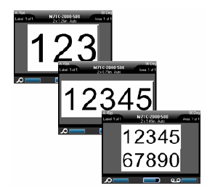 | Kada se velicina fonta automatski prilagodjava zadatoj povrsini stampe, nema potrebe za visestrukim unosom teksta. Na ovaj nacin se takodje stedi vreme i olaksava kreiranje oznaka/nalepnica koje su vam potrebne.

BMP71 potrosni materijal

- BMP71 ima namenski razvijane potrosne materijale, ali moze da koristi i materijale predvidjene za druge Brady stampace
- Izbor iz programa plocica i nalepnica za stampac TLS/HM label parts
- TLS/HM potrosni materijal se koristi u stampacu BMP71, i to na sledeci nacin:
    - Postojeci proizvod + adapter za BMP71
- Takozvana velika pakovanja potrosnog materijala se u stampacu BMP71 koriste dopremanjem spolja

Oznacavanje i nomenklatura:
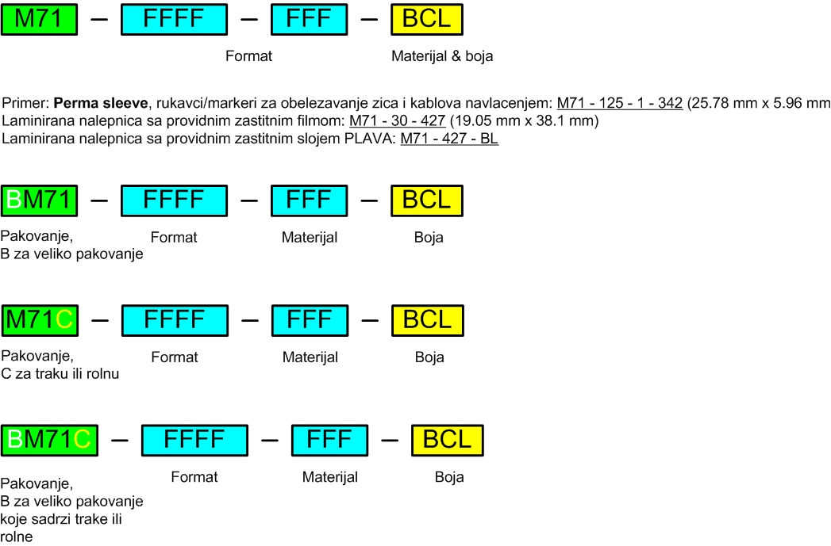

Primena

Primena u telekomunikacijama, elektronskoj industriji i informatici:
- Obelezavanje elektricnih provodnika, zica i kablova, ukljucujuci i markere sa providnim zastitnim filmom
- Oznake na stampanim plocama
- Oznake na razvodnim ormarima i opremi
- Sve vrste drugih oznaka
- Oznacavanje opreme i alata

Obelezavanje elektricnih provodnika, zica, kablova i komponenti:
- Obelezavanje elektricnih provodnika, zica i kablova, ukljucujuci i markere sa providnim zastitnim filmom
- Oznacavanje razvodnih ormara, unutrasnje i spoljasnje
- Obelezavanje klema
- Zamena za gravirane plocice (EPREP) za obelezavanja svih vrsta
- Oznacavanje opreme i alata

Opste industrijsko obelezavanje:
- Obelezavanje opreme i alata
- Obelezavanje ormara, paleta i posuda
- Obelezavanje objekata
- Obelezavanja vezana za bezbednost za radu; obelezavanja pravaca kretanja
- Sva obelezavanja kod radova na odrzavanju
- Obelezavanja kontejnera i posuda
- Oznake izvrsenih kalibracija, merenja, itd…

Obelezavanja vezana za sigurnost na radu:
- Obelezavanje cevi, cevovoda i armature
- Sva ostala obelezavanja vezana za sugurnost na radu

Cene:

Molimo vas da nas kontaktirate.

Cesto postavljana pitanja (FAQ)

Punjenje / trajanje baterija

Koliko se materijala moze odstampati jednim punjenjem baterija?
Potpuno napunjena baterija omogucava vam stampu oko 4000 nalepnica dimenzija 25.4 x 50.8 mm sa standardnim sadrzajem teksta i/ili znakova

Moze li stampac da se koristi za vreme punjenja baterija?
Da, s tim sto ce se u tom slucaju baterija nesto sporije puniti, jer se snaga rasporedjuje na stampu i punjenje baterija istovremeno.

Moze li se stampac puniti preko USB kabla povezanog sa kompjuterom?
Ne

Postoje li rezervne baterije za stampac?
Stampac koristi punjive baterije koje se mogu puniti veliki broj puta. Postoji opcija kupovine rezervnih baterija i takozvanog brzog punjaca zajedno, cime se postize veca brzina punjenja, kao i mogucnost rada na terenu bez prekida.

Koliko traje punjenje baterija?
Pun kapacitet baterije postizu za oko 4 sata, nesto duze ako se istovremeno sa punjenjem stampac koristi.
Punjenje baterija takozvanim brzim punjacem (isti se nalazi van stampaca) traje do 1 sat.

Memorisanje fajlova

Koliko se materijala moze memorisati u stampacu?
Memorija stampaca je 200 MB. To znaci mogucnost memorisanja do 100,000 nalepnica i/ili ostalih grafickih resenja koja ste vec jednom uradili i zelite da ih sacuvate za buducu upotrebu.

Postoji li mogucnost eksternog memorisanja?
Ne

Mogu li se memorisati fajlovi koji sadrze vise nalepnica ili grafickih resenja?
Ukoliko kreirate fajl koji sadrzi vise nalepnica (kao sto je serija, na primer), kada memorisete takav fajl, njegov sadrzaj mozete stampati ili pojedinacno, po sopstvenom izboru, ili kao celinu, koriscenjem opcije Advanced Print.

Potrosni materijal i koriscenje materijala predvidjenog za druge Brady stampace

Mogu li da koristim postojeci potrosni materijal za TLS i/ili HandiMark stampace u novom stampacu?
Sav materijal koji se koristio u stampacima TLS2200 i HandiMark stampacima moze se koristiti i u novom stampacu uz pomoc (zutog) adaptera (isporucuje se uz stampac) – molimo vas da za podrobnija uputstva koristite Prirucnik za koriscenje.
Ipak, kod koriscenja ovog materijala, nije moguce koristiti neke od prednosti novog stampaca:
- Oznaka / identifikacija materijala nece biti prikazana na displeju novog stampaca
- Boja trake nece biti prikazana na displeju novog stampaca
- Na displeju novog stampaca takodje nece biti prikazano kolicina preostalog materijala za stampu
TLS2200 and HandiMark ribbons cannot be used in BMP71 printers.

Mogu li da se u novom stampacu koriste riboni za TLS ili HandiMark stampace?
Ne

Kako se u novom stampacu koriste takozvana velika (Bulk) pakovanja potrosnog materijala?
Ova vrsta potrosnog materijala je prilagodjena da radi i sa TLS2200 i sa novim stampacem.
Svako pakovanje (box) sa ovim materijalom je jasno oznaceno i prilikom upotrebe je potrebno voditi racuna o tome.

Postoji li mogucnost nabavke posebnih i posebno prilagodjenih delova za novi stampac?
Da. Molimo vas da nas kontaktirate.

Kakav je odnos cena potrosnog materijala za novi stampac u odnosu na cene istog za stampace TLS2200 i HandiMark?
Nema razlike u ceni potrosnog materijala za oba stampaca.

Stampa

Koja je brzina stampe novog stampaca?
Novi stampac stampa brzinom od 4 cm/sec, bez obzira na to da li je napajan iz mreze ili se napaja iz sopstvenih baterija..

Kako zaustaviti zapoceto stampanje?
Najjednostavniji nacin da prekinete vec zapocetu stampu je da otvorite glavni poklopac stampaca. Kada ponovo zatvorite poklopac, stampac ce se sam resetovati.

Sta se dogadja u slucaju da tokom stampe nestane trake ili ribona?
Uputstva za ovakav slucaj ce se pojaviti na displeju stampaca. Stampanje ce biti nastavljeno posle postavljanja nove trake ili ribona.

Da li mogu da novi printer koristim u sprezi sa kompjuterom, koriscenjem posebnih softvera?
Novi stampac radi sa MarkWare 3.7 ili visim i LabelMark softverom. Sa novom verzijom LabelMark 4.0 softvera (ocekuje se tokom 2010. godine) bice moguce vrsiti transfer fajlova u memoriju stampaca.

Da li na novom stampacu moze da se stampa i na materijalu koji nije proizveden kod Brady-a?
Da, ako povedete racuna o dimenzijama i kvalitetu materijala.

Koji operativni sistemi podrzavaju novi stampac?
Windows2000, Windows XP, Windows 2003 (server), Windows Vista – WINDOWS 7

Odrzavanje stampaca

Kolika je trajnost noza stampaca?
Nacelno, ovo zavisi od materijala koji se stampa/sece. Secenje papirnih traka se drugacije odrazava na noz nego secenje traka za posebne namene. U svakom slucaju, radi se o niljadama rezova pre nego sto se ukaze potreba za zamenom noza.

Kako se stampac najbolje cisti?

To zavisi koliko cesto se stampac koristi, gde se koristi, kao i gde se stampac odlaze.
Da biste stampac odrzali u najboljem stanju, tako da moze da u svakom trenutku daje prvoklasnu stampu, potrebno je pridrzavati se uputstva za rukovanje.

